Mũi Né – Thiên đường nghỉ dưỡng

Mũi Né

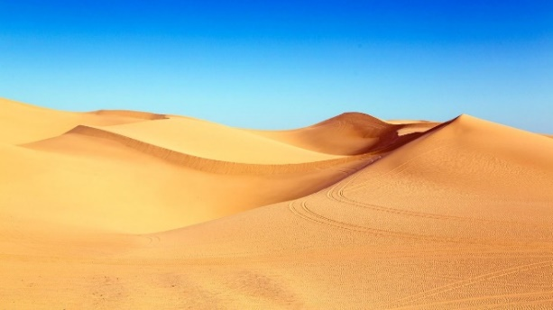 là một mũi biển, một trung tâm du lịch nổi tiếng ở Phan Thiết được đưa vào danh sách các khu du lịch quốc gia Việt Nam. Tên gọi Mũi Né xuất phát từ việc ngư dân đánh cá, mỗi khi đi biển gặp bão tàu thuyền thường đến đây nương náu. Nằm cách thành phố Phan Thiết 22km về hướng Đông Bắc, Mũi Né đã và đang trở thành một địa điểm du lịch hấp dẫn khách du lịch bởi có sự hài hòa giữa màu vàng của những đồi cát rộng mênh mang và màu xanh biếc của những hàng dừa cao vút uốn mình quanh bờ biển. Đồi Cát Mũi Né, còn gọi là “Đồi cát bay” – một trong những bãi cát trải dài nhiều cây số từ tỉnh Bình Thuận đến Ninh Thuận. Đồi cát này cũng chính là nơi nhiều bức ảnh đoạt giải thưởng lớn ra đời.

*M*

àu của mỏ sắt cũ hòa với màu vàng của cát cho ra nhiều màu sắc khác nhau, rất lạ mắt: Màu đỏ, màu trắng, màu hồng, màu trắng xám, màu đỏ đen… Hình dáng luôn thay đổi của cát là do gió bào mòn và thổi bay lớp cát mỏng manh ở phía trên. Trò chơi trên cát phổ biến nhất chính là trượt cát bằng ván, và thi đua mô tô trên cát. Đồi cát Mũi Né là nơi thu hút rất nhiều du khách tới tham quan.

|  |  |  |  |  |
| --- | --- | --- | --- | --- |
| **MỪNG LỄ**  **QUỐC TẾ**  **PHỤ NỮ** | **DANH SÁCH THÀNH VIÊN THAM GIA HOẠT ĐỘNG** | | | |
| **STT** | **HỌ TÊN** | **ĐƠN VỊ** | **MÔN THAM GIA** |
| 1 |  |  |  |
| 2 |  |  |  |
| 3 |  |  |  |
| 4 |  |  |  |